|  |  |  |  |
| --- | --- | --- | --- |
| DOCENTE | DOCENTES PROGRAMA VOLVER A LA ESCUELA | | |
| ESTUDIANTE |  | | |
| CURSO | ACELERACION | FECHA ENTREGA |  |

1. Consulta escribe y dibuja (funciones, órganos) aparato circulatorio Y Respiratorio.

Responde:

¿Qué tiene que ver la sangre con la digestión?

¿Qué tiene que ver la respiración con la sangre?

¿Qué ocurre si la sangre deja de circular por el organismo?

1. Consulta escribe y dibuja (funciones, órganos)

Sistema Digestivo

Sistema Excretor

Sistema nervioso

Sistema óseo

Sistema muscular

Responde:

¿Cómo funciona tu cuerpo?

¿Cómo se relacionan los diferentes sistemas que hacen parte de tu cuerpo?

¿Para qué sirve cada parte de tu cuerpo?

3. consulta escribe y dibuja sobre la célula animal y célula vegetal

De manera creativa preséntalas en clase.

4¿Que son organismos unicelulares escribe y dibuja?

5¿.Que son organismo pluricelulares escribe y dibuja?

6. ¿Qué son animales vertebrados e invertebrados? Trabajar pag 257 y 258.

7. Realiza la lectura de la biografía de Manuel Elkin Patarroyo y contesta las preguntas de la página 265 y 266.

8. Según lo aprendido en tu investigación responde:

**La vejiga pertenece al sistema**:

_______________________________

**El sistema locomotor hace referencia**:

_______________________________

**Las venas y las arterias corresponden al sistema**:

**Qué actividades te ayudaría a prevenir enfermedades intestinales?**

**__________________________________________________________________________________________________________________________________________________________________**

**A este sistema pertenecen los ovarios, el útero y la vagina.**

a) Sistema Digestivo

b) Sistema Reproductor femenino

c) Sistema Circulatorio

d) Sistema Reproductor masculino

**9.De manera creativa elabora el tren de los alimentos. Con los siete vagones.**

**10. elabora un recetario con un minimo de 10 recetas saludables.**

**11. Ubica las siguientes partes del sistema digestivo: intestino grueso, intestino delgado, estomago, hígado, tráquea**

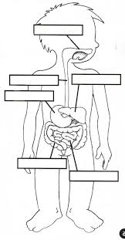

Escribe las partes del aparato excretor

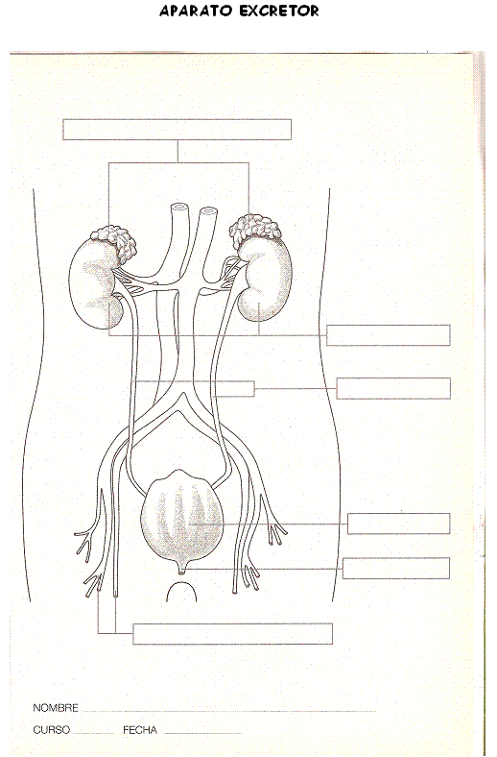

[igarrido@educacionbogota.edu.co](mailto:igarrido@educacionbogota.edu.co) DOCENTE INGRI GARRIDO

[fyrojas@educacionbogota.edu.co](mailto:fyrojas@educacionbogota.edu.co) DOCENTE FANNY ROJAS

[sscuervo@educacionbogota.edu.co](mailto:sscuervo@educacionbogota.edu.co) DOCENTE SANDRA CUERVO